**实验六 软件测试**

一、实验目的

1．掌握软件测试的基本方法和技术。

2．掌握测试用例设计。

二、实验内容

1. 【说明】输入三个整数a、b、c，分别作为三角形的三条边，通过程序判断这三条边是否构成一般三角形、等腰三角形、等边三角形。

1)用逻辑覆盖设计测试用例。

（1） 画出程序的流程图。

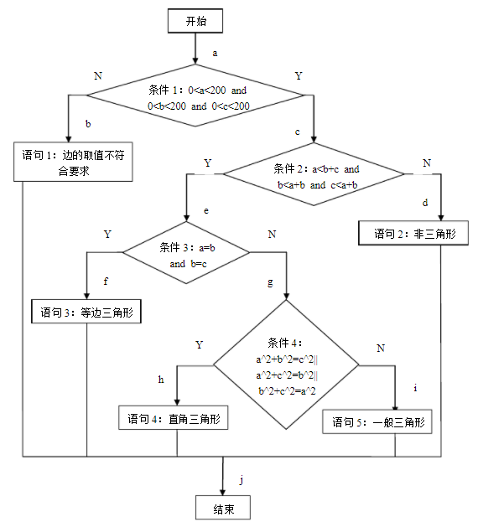

2) 按表1形式，用语句覆盖、判定覆盖、条件覆盖、条件组合覆盖设计测试用例。

（1）语句覆盖

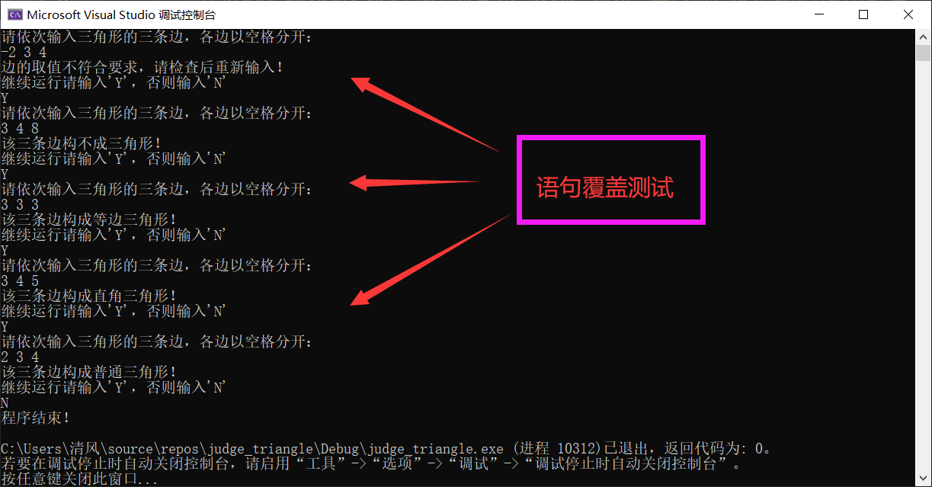

（2）判定覆盖

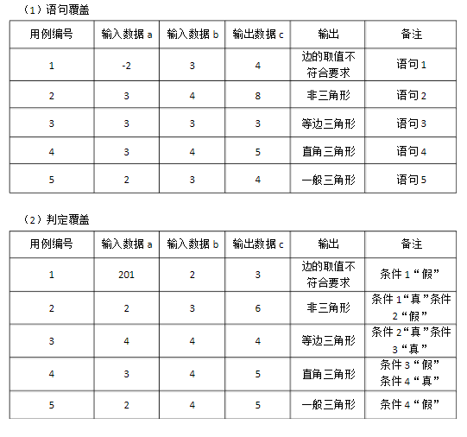

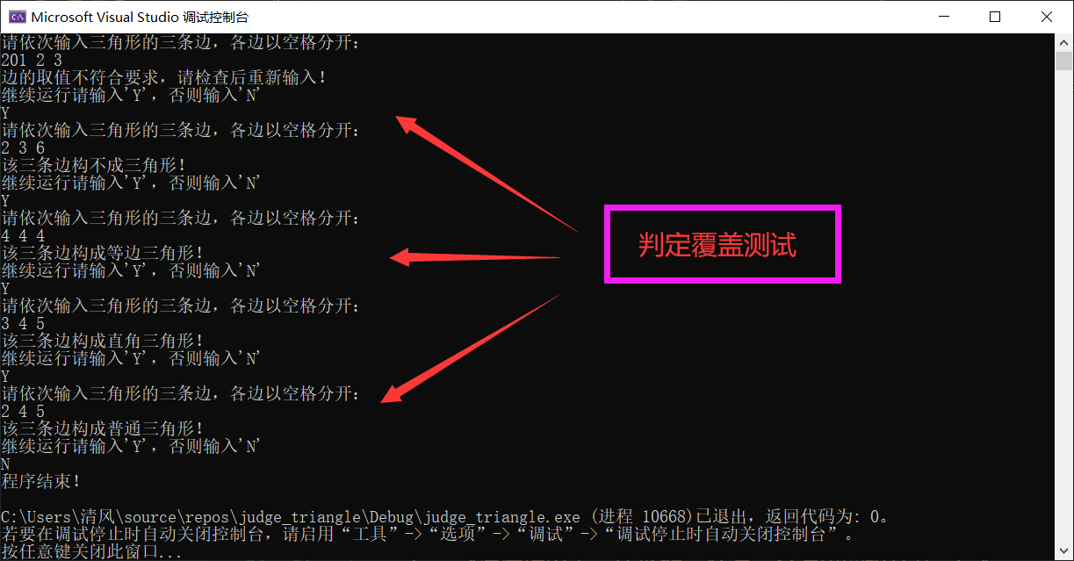

（3）条件覆盖

对于第一个判断：条件0&lt;a&lt;200 取真为T1,取假为F1；

条件0&lt;b&lt;200 取真为T2,取假为F2； 条件取真为T3,取假为F3；

对于第二个判断：条件a&lt;b c取真为T4,取假为F4；

条件b&lt;a c取真为T5,取假为F5； 条件c&lt;a b取真为T6,取假为F6；

对于第三个判断：条件a=b 取真为T7,取假为F7；

条件b=c 取真为T8,取假为F8；

对于第四个判断：条件a^2 b^2=c^2 取真为T9,取假为F9； 条件a^2 c^2=b^2 取真为T10,取假为F10；

条件b^2 c^2=a^2 取真为T11,取假为F11；

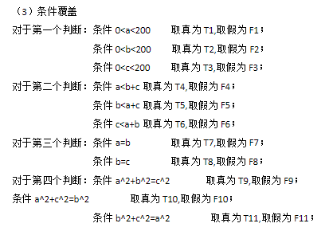

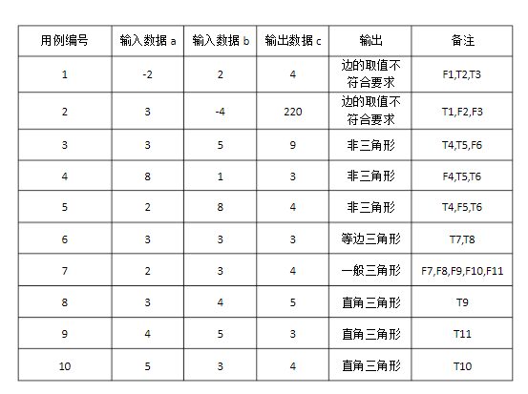

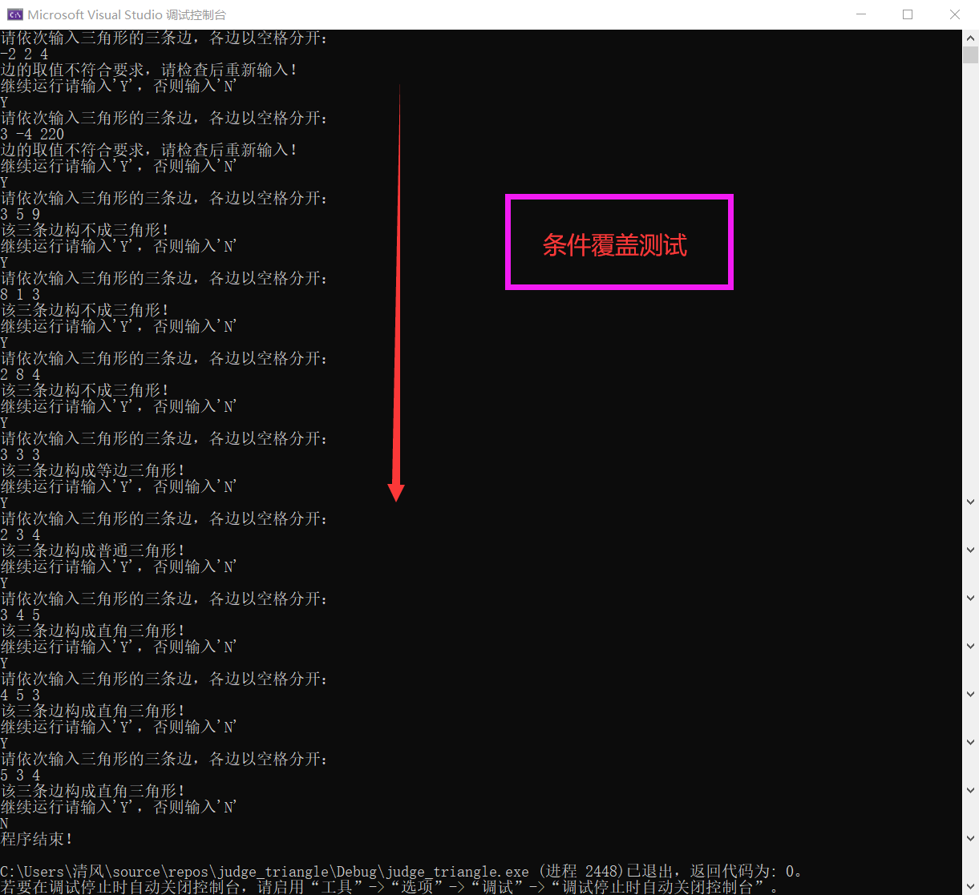

(4)判定/条件覆盖

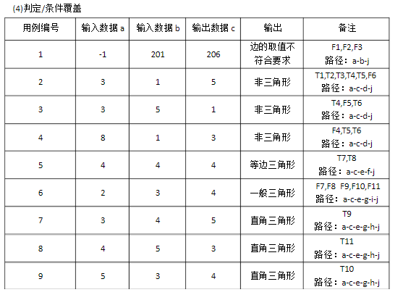

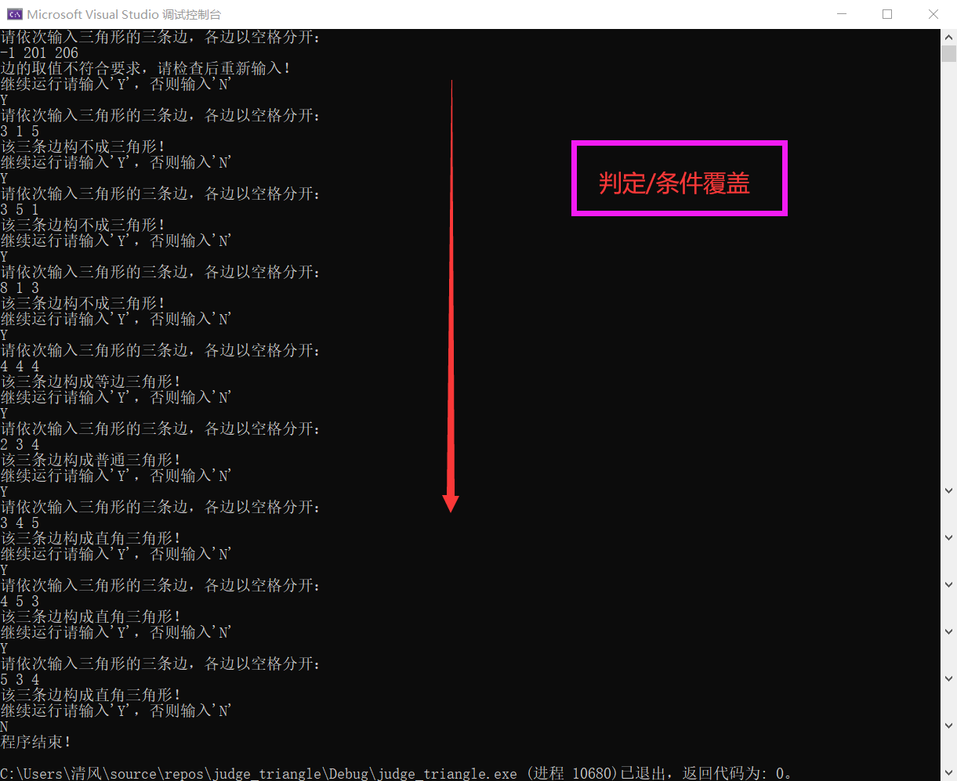

（5） 多条件覆盖

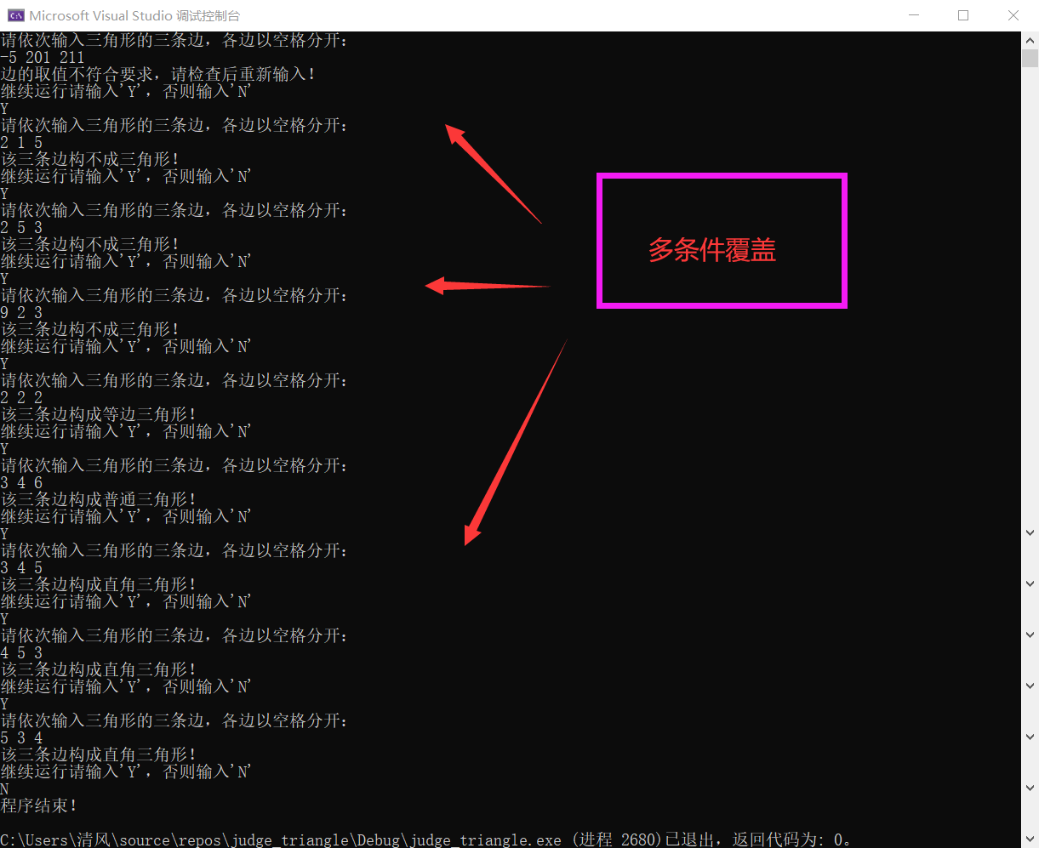

（6） 路径覆盖

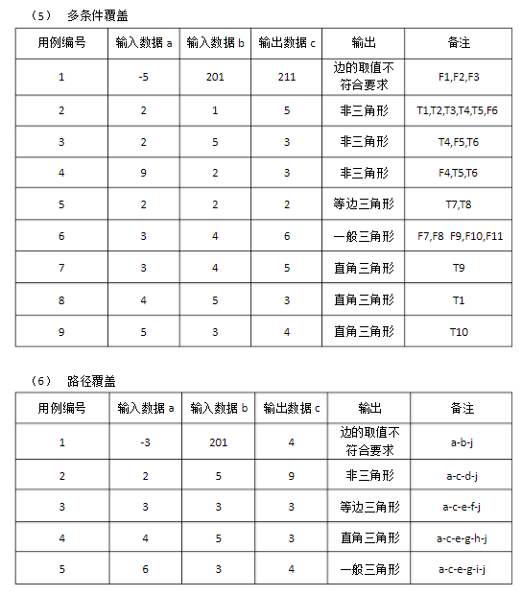

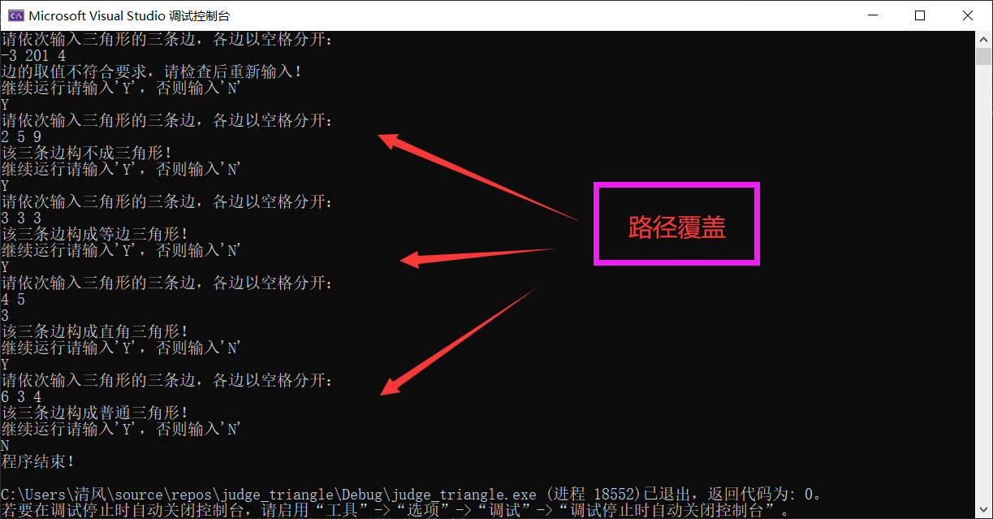

C++程序源码：

// judge_triangle.cpp : 此文件包含 "main" 函数。程序执行将在此处开始并结束。

//Author: Yu Shuaiwen

//Department: 2018级计算机科学与技术

//Class Num: 1

//Date: 2021/5/1

#include <iostream>

#include <stdio.h>

using namespace std;

int main()

{

char ch='Y';

while (ch=='Y') {

//输入设置

int a, b, c;

cout << "请依次输入三角形的三条边，各边以空格分开：\n";

cin >> a >> b >> c;

if (a <= 0 || a >= 200 || b <= 0 || b >= 200 || c <= 0 || c >= 200) {

cout << "边的取值不符合要求，请检查后重新输入！\n";

}

else {

if (a + b > c&& a + c > b&& b + c > a) {

//正确的三角形

if (a == b && b == c) {

//等边三角形

cout << "该三条边构成等边三角形！\n";

}

else if (a == b || b == c || c == a) {

//等腰三角形

cout << "该三条边构成等腰三角形！\n";

}

else if (a * a + b * b == c * c || a * a + c * c == b * b || b * b + c * c == a * a) {

//直角三角形

cout << "该三条边构成直角三角形！\n";

}

else {

//普通三角形

cout << "该三条边构成普通三角形！\n";

}

}

else {

//构不成三角形

cout << "该三条边构不成三角形！\n";

}

}

cout << "继续运行请输入'Y'，否则输入'N'\n";

cin >> ch;

}

if (ch == 'N') cout << "程序结束！\n";

return 0;

}

**测试用例**

问题描述：

函数有三个输入变量month、day、year（month、day和year均为整数值，并且满足：1≤month≤12、1≤day≤31、1900≤ year ≤2050。），分别作为输入日期的月份、日、年份，通过程序可以输出下一天的日期。例如，输入为2018年11月29日，则该程序的输出为2018年11月30日。

请用边界值测试方法设计测试用例。并对你所设计的测试用例的不足之处加以说明。

程序界面

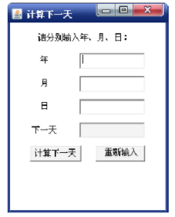

一、年：

(1) 使输入刚好等于最小的整数。 输入：1990

预期的输入：1900

(2) 使输入刚好等于最大的整数。 输入：2050

预期的输入：2050

(3) 使输入刚好小于最小的整数。 输入：1989 预期的输入：“错误——无效输入”

(4) 使输入刚好大于最大的整数。 输入：2051 预期的输入：“错误——无效输入”

二、月：

(5) 使输入刚好等于最小的整数。 输入：1

预期的输入：1

(6) 使输入刚好等于最大的整数。 输入：12

预期的输入：12

(7) 使输入刚好小于最小的整数。 输入：0

预期的输入：“错误——无效输入”

(8) 使输入刚好大于最大的整数。 输入：13 预期的输入：“错误——无效输入”

三、日：

(9) 使输入刚好等于最小的整数。 输入：1

预期的输入：1

(10) 使输入刚好等于最大的整数。 输入：31

预期的输入：31

(11) 使输入刚好小于最小的整数。 输入：0

预期的输入：“错误——无效输入”

(12) 使输入刚好大于最大的整数。 输入：32 预期的输入：“错误——无效输入”

四、测试用例：结果截图

使用（年，月，日）形式：

正确输入：

1、(1900，1，1)、（1900，1，31）、（1900，12，1）、（1900，12，31）、（2050，1，1）、（2050，1，31）、（2050，12，1）、（2050，12，31）。

错误输入：

1、(1989，1，1)、（1989，1，31）、（1989，12，1）、（1989，12，31）、（2051，1，1）、（2051，1，31）、（2051，12,1）、（2051，12，31）。

2、(1900，1，0)、（1900，1，32）、（1900，12，0）、（1900，12，32）、（2050，1，0）、（2050，1，32）、（2050，12，0）、（2050，12，32）。

3、(1900，0，1)、（1900，0，31）、（1900，13，1）、（1900，13，31）、（2050，0，1）、（2050，0，31）、（2050，13，1）、（2050，13，31）。

五、测试不足：

每年有十二月，1月和12月都是31天的大月，但是在闰年和平年的区分中，闰年的二月为28天，平年的二月为29天。同时还有30天的小月，如4月、6月、9月、11月。如果应用这样的边界值测试方法，无法测试出二月和拥有30天数的小月的情况。

**三、实验心得总结：**

此次实验实现了两个程序，目的都是以实践的方式体会测试用例如何进行设计和评判。第一个程序测试用例重要侧重在流程测试；第二个程序主要关心逻辑的评判。因此，依据不同程序的特征，设计不同的测试方案和内容。

软件实现过程比较简单。第一个程序是判断三角形的程序，我采用了C++语言进行编写，过程化的设计简洁而又明了。第二个程序是日期的辨别。这里偏重于工程开发（实现了界面），故我使用Java进行对象化开发。开发的过程比较顺利，但是需要注意到一些小细节的实现，比如第一个实验数的范围，这里是规定了整数，而若是没有规定，还需要在实数域上进行考虑。又如，第二个实验，要注意考虑公元0年的处理。

总的来说，学习计算机还是需要理论和实践相结合才能深入地了解其内涵和本质。在之后的学习中，我会继续学习理论知识，但同时也不忘上机实践。此外，还可以多在网上查阅相关资料，与同专业老师和同学交流，共同进步！